Señores:

**JUZGADO TERCERO (3) CIVIL MUNICIPAL DE CÚCUTA**

[jcivmcu3@cendoj.ramajudicial.gov.co](mailto:jcivmcu3@cendoj.ramajudicial.gov.co)

E. S. D.

**PROCESO:** RESPONSABILIDAD CIVIL CONTRACTUAL

**DEMANDANTE:** NELSON JESUS QUINTERO CARDENAS

**DEMANDADOS:** BBVA SEGUROS COLOMBIA S.A. Y OTRO

**RADICADO:** 540014003003-2024-00930-00

**ASUNTO**: **CONTESTACIÓN A LA DEMANDA**

**GUSTAVO ALBERTO HERRERA ÁVILA**,mayor de edad, identificado con la cédula de ciudadanía No. 19.395.114, abogado titulado y en ejercicio, portador de la tarjeta profesional No. 39.116 del Consejo Superior de la Judicatura, actuando en mi calidad de apoderado especial de **BBVA SEGUROS COLOMBIA S.A.** tal como consta en el poder que se aporta, sociedad legalmente constituida, identificada con NIT 800.226.098-4. De manera respetuosa y encontrándome dentro del término legalmente establecido, comedidamente procedo a presentar **CONTESTACIÓN A LA DEMANDA** formulada por el señor **NELSON JESUS QUINTERO CARDENAS** en contra de mi procurada, anunciando desde ahora que me opongo a la totalidad de las pretensiones de la demanda, de acuerdo con los fundamentos fácticos y jurídicos que se esgrimen a continuación:

**SOLICITUD DE SENTENCIA ANTICIPADA**

De manera preliminar se ha de manifestar ante el Despacho que a **BBVA SEGUROS COLOMBIA S.A.** no le asiste obligación alguna derivada de la Póliza de Seguro Vida Grupo Deudores, porque mi representada no emitió dicha póliza. El contrato de seguro objeto del litigio no se encuentra suscrito por **BBVA SEGUROS COLOMBIA S.A.** sino por BBVA SEGUROS DE VIDA COLOMBIA S.A. En este sentido, al no ser la llamada a responder nos encontramos ante una falta de legitimación en la causa por pasiva.

De conformidad con las disposiciones de orden público contenidas en el artículo 278 del C.G. P.[1], comedidamente se solicita al despacho proferir sentencia anticipada como quiera que se encuentra acreditada con suficiencia la carencia de legitimación en la causa por pasiva de BBVA Seguros Colombia S.A. Ello, en consideración a los principios de economía procesal y legalidad, al advertirse que la compañía que emitió la póliza que es hoy objeto de conocimiento fue BBVA SEGUROS DE VIDA COLOMBIA S.A., y no **BBVA SEGUROS COLOMBIA S.A.**  dos personas jurídicas con razón social y NIT diferente, siendo necesaria la desvinculación de mi mandante **BBVA SEGUROS COLOMBIA S.A.** Mi mandante no ha tenido relación contractual alguna derivada de un seguro de vida con el señor **NELSON JESUS QUINTERO CARDENAS**, esto significa, que no tiene legitimación en la causa por pasiva en la presente acción.

1. **PRONUNCIAMIENTO FRENTE A LOS HECHOS**

**FRENTE AL HECHO 1:** No me consta lo afirmado en este hecho por la parte demandante, pues se trata de circunstancias totalmente ajenas y desconocidas por BBVA SEGUROS COLOMBIA S.A. Compañía Aseguradora sin relación alguna con los hechos expuestos. Las pólizas de seguro son contratadas con BBVA SEGUROS DE VIDA COLOMBIA S.A. y lo relativo a las obligaciones financieras corresponden al BANCO BBVA, quienes son personas jurídicas diferentes, con objetos sociales distintos, por lo que no nos puede constar lo relativo a la existencia de esos productos crediticios. Además, BBVA SEGUROS COLOMBIA S.A.no cuenta con habilitación para la emisión de ese tipo de póliza ni para productos financieros.

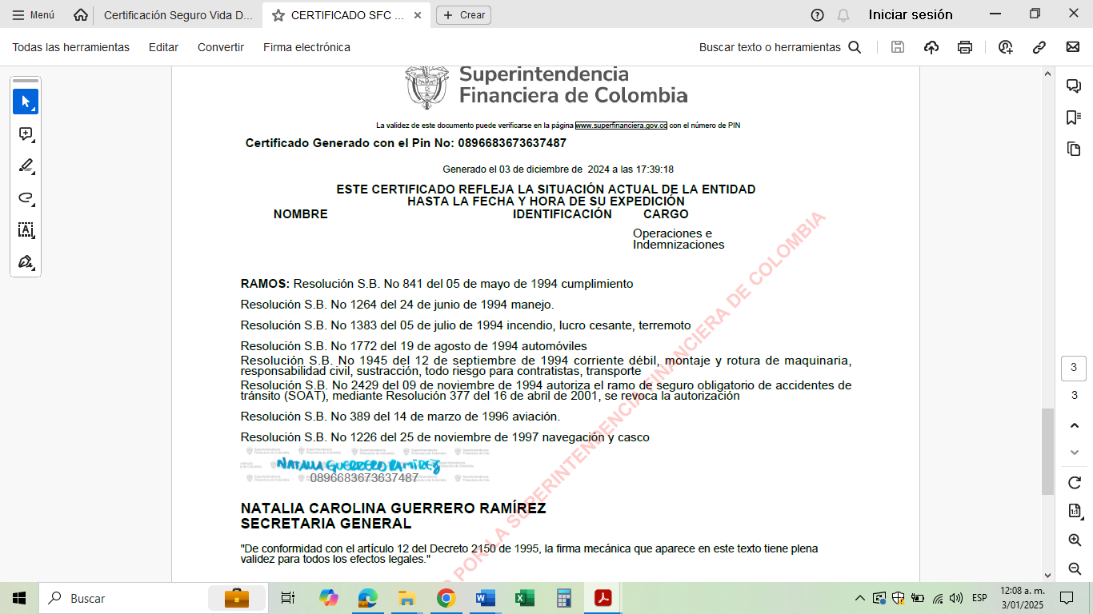

Documento: Certificación de existencia de la Superintendencia financiera de Colombia del 3 de diciembre de 2024.

Como se aprecia no existe habilitación para la emisión de pólizas de vida. Por lo tanto, existe desde ya una falta de legitimación en la causa por pasiva. En todo caso, la parte actora deberá acreditar su dicho debida y suficientemente, conforme a los medios de pruebas útiles, conducentes y pertinentes para el efecto y en las oportunidades procesales previstas para ello.

Sin perjuicio de lo anterior, frente a la acción derivada de ese contrato de seguro debe decirse que se encuentra permeada por el fenómeno extintivo de la prescripción del artículo 1081 del C. Co. Ello teniendo en cuenta que el hecho base de la acción fue conocido en junio de 2020 y la demanda fue impetrada hasta el año 2024.

**FRENTE AL HECHO 2:** No me consta lo afirmado en este hecho por la parte demandante, pues se trata de circunstancias totalmente ajenas y desconocidas por BBVA SEGUROS COLOMBIA S.A. Compañía Aseguradora sin relación alguna con los hechos expuestos frente al banco BBVA. En todo caso, la parte actora deberá acreditar su dicho debida y suficientemente, conforme a los medios de pruebas útiles, conducentes y pertinentes para el efecto y en las oportunidades procesales previstas para ello.

Sin perjuicio de lo anterior, se advierte que existe una falta de legitimación en la causa por pasiva al no ser la entidad que emitió la póliza objeto del litigio y además, la acción derivada de ese contrato de seguro debe decirse que se encuentra permeada por el fenómeno extintivo de la prescripción del artículo 1081 del C. Co.

**FRENTE AL HECHO 3:** No me consta lo afirmado en este hecho por la parte demandante, pues se trata de circunstancias totalmente ajenas y desconocidas por BBVA SEGUROS COLOMBIA S.A. Compañía Aseguradora sin relación alguna con los hechos expuestos. Se desconoce dictamen de pérdida de capacidad laboral del 5 de junio de 2020. En todo caso, la parte actora deberá acreditar su dicho debida y suficientemente, conforme a los medios de pruebas útiles, conducentes y pertinentes para el efecto y en las oportunidades procesales previstas para ello.

Sin perjuicio de lo anterior, se advierte que existe una falta de legitimación en la causa por pasiva al no ser la entidad que emitió la póliza objeto del litigio y además, la acción derivada de ese contrato de seguro debe decirse que se encuentra permeada por el fenómeno extintivo de la prescripción del artículo 1081 del C. Co.

**FRENTE AL HECHO 4:** No me consta lo afirmado en este hecho por la parte demandante, pues se trata de circunstancias totalmente ajenas y desconocidas por BBVA SEGUROS COLOMBIA S.A. Compañía Aseguradora sin relación alguna con los hechos expuestos. Se desconoce derecho de petición remitido a la entidad financiera, Banco BBVA. Esta entidad es distinta de mi representada. En todo caso y sin perjuicio de lo anterior, la parte actora deberá acreditar su dicho debida y suficientemente, conforme a los medios de pruebas útiles, conducentes y pertinentes para el efecto y en las oportunidades procesales previstas para ello.

Sin perjuicio de lo anterior, se advierte que existe una falta de legitimación en la causa por pasiva al no ser la entidad que emitió la póliza objeto del litigio y además, la acción derivada de ese contrato de seguro debe decirse que se encuentra permeada por el fenómeno extintivo de la prescripción del artículo 1081 del C. Co.

**FRENTE AL HECHO 5:** No me consta lo afirmado en este hecho por la parte demandante, pues se trata de circunstancias totalmente ajenas y desconocidas por BBVA SEGUROS COLOMBIA S.A. Compañía Aseguradora sin relación alguna con los hechos expuestos. BBVA SEGUROS COLOMBIA S.A. no realizó respuesta de fecha 20 de junio de 2020. En todo caso, la parte actora deberá acreditar su dicho debida y suficientemente, conforme a los medios de pruebas útiles, conducentes y pertinentes para el efecto y en las oportunidades procesales previstas para ello.

Sin perjuicio de lo anterior, se advierte que existe una falta de legitimación en la causa por pasiva al no ser la entidad que emitió la póliza objeto del litigio y además, la acción derivada de ese contrato de seguro debe decirse que se encuentra permeada por el fenómeno extintivo de la prescripción del artículo 1081 del C. Co.

**FRENTE AL HECHO 6:** No me consta lo afirmado en este hecho por la parte demandante, pues se trata de circunstancias totalmente ajenas y desconocidas por BBVA SEGUROS COLOMBIA S.A. Compañía Aseguradora sin relación alguna con las respuestas emitidas por otras entidades, mi representada no emitió objeción a la reclamación señalada. En todo caso, la parte actora deberá acreditar su dicho debida y suficientemente, conforme a los medios de pruebas útiles, conducentes y pertinentes para el efecto y en las oportunidades procesales previstas para ello.

Sin perjuicio de lo anterior, se advierte que existe una falta de legitimación en la causa por pasiva al no ser la entidad que emitió la póliza objeto del litigio y además, la acción derivada de ese contrato de seguro debe decirse que se encuentra permeada por el fenómeno extintivo de la prescripción del artículo 1081 del C. Co.

**FRENTE AL HECHO 7:** No me consta. BBVA SEGUROS COLOMBIA S.A. no tiene conocimiento, es unaCompañía Aseguradora sin relación alguna con el hecho indicado, se desconocen solicitudes de las pólizas diligenciados por el solicitante. En todo caso, la parte actora deberá acreditar su dicho debida y suficientemente, conforme a los medios de pruebas útiles, conducentes y pertinentes para el efecto y en las oportunidades procesales previstas para ello.

Sin perjuicio de lo anterior, se advierte que existe una falta de legitimación en la causa por pasiva al no ser la entidad que emitió la póliza objeto del litigio y además, la acción derivada de ese contrato de seguro debe decirse que se encuentra permeada por el fenómeno extintivo de la prescripción del artículo 1081 del C. Co.

**FRENTE AL HECHO 8:** No me consta lo afirmado en este hecho por la parte demandante, pues se trata de circunstancias totalmente ajenas y desconocidas por BBVA SEGUROS COLOMBIA S.A. Compañía Aseguradora sin relación alguna con lo indicado frente al Banco BBVA y la aseguradora que emite la póliza objeto de la litis, pues, que son entidades, con razón social, NIT y objetos totalmente distintos. En todo caso, la parte actora deberá acreditar su dicho debida y suficientemente, conforme a los medios de pruebas útiles, conducentes y pertinentes para el efecto y en las oportunidades procesales previstas para ello.

Sin perjuicio de lo anterior, se advierte que existe una falta de legitimación en la causa por pasiva al no ser la entidad que emitió la póliza objeto del litigio y además, la acción derivada de ese contrato de seguro debe decirse que se encuentra permeada por el fenómeno extintivo de la prescripción del artículo 1081 del C. Co.

**FRENTE AL HECHO 9:** No me consta lo afirmado en este hecho por la parte demandante, pues se trata de circunstancias totalmente ajenas y desconocidas por BBVA SEGUROS COLOMBIA S.A. Compañía Aseguradora sin relación alguna con lo indicado frente al Banco BBVA y la aseguradora que emite la póliza objeto de la litis, pues, que son entidades, con razón social, NIT y objetos totalmente distintos. En todo caso, la parte actora deberá acreditar su dicho debida y suficientemente, conforme a los medios de pruebas útiles, conducentes y pertinentes para el efecto y en las oportunidades procesales previstas para ello.

Sin perjuicio de lo anterior, se advierte que existe una falta de legitimación en la causa por pasiva al no ser la entidad que emitió la póliza objeto del litigio y además, la acción derivada de ese contrato de seguro debe decirse que se encuentra permeada por el fenómeno extintivo de la prescripción del artículo 1081 del C. Co.

**FRENTE AL HECHO 10:** No me consta lo afirmado en este hecho por la parte demandante, pues se trata de circunstancias totalmente ajenas y desconocidas por BBVA SEGUROS COLOMBIA S.A. Mi representada nada tiene que relacionársele con solicitudes de condonación e indemnización pues BBVA SEGUROS COLOMBIA S.A., no ha contratado con el señor NELSON QUINTERO.En todo caso, la parte actora deberá acreditar su dicho debida y suficientemente, conforme a los medios de pruebas útiles, conducentes y pertinentes para el efecto y en las oportunidades procesales previstas para ello.

Sin perjuicio de lo anterior, se advierte que existe una falta de legitimación en la causa por pasiva al no ser la entidad que emitió la póliza objeto del litigio y además, la acción derivada de ese contrato de seguro debe decirse que se encuentra permeada por el fenómeno extintivo de la prescripción del artículo 1081 del C. Co.

**FRENTE AL HECHO 11:** No me consta lo afirmado en este hecho por la parte demandante, pues se trata de circunstancias totalmente ajenas y desconocidas por BBVA SEGUROS COLOMBIA S.A.No se tienen conocimiento de la emisión de formatos o su diligenciamiento por asesores del BANCO BBVA, se reitera son entidades distintas. En todo caso, la parte actora deberá acreditar su dicho debida y suficientemente, conforme a los medios de pruebas útiles, conducentes y pertinentes para el efecto y en las oportunidades procesales previstas para ello.

Sin perjuicio de lo anterior, se advierte que existe una falta de legitimación en la causa por pasiva al no ser la entidad que emitió la póliza objeto del litigio y además, la acción derivada de ese contrato de seguro debe decirse que se encuentra permeada por el fenómeno extintivo de la prescripción del artículo 1081 del C. Co.

**FRENTE AL HECHO 12:** No me consta lo afirmado en este hecho por la parte demandante, pues se trata de circunstancias totalmente ajenas y desconocidas por BBVA SEGUROS COLOMBIA S.A. No se tienen conocimiento de la emisión de formatos o cuestionarios para la solicitud de pólizas. Se reitera BBVA SEGUROS COLOMBIA S.A.es una entidad distinta de BBVA SEGUROS DE VIDA COLOMBIA S.A. En todo caso, la parte actora deberá acreditar su dicho debida y suficientemente, conforme a los medios de pruebas útiles, conducentes y pertinentes para el efecto y en las oportunidades procesales previstas para ello.

Sin perjuicio de lo anterior, se advierte que existe una falta de legitimación en la causa por pasiva al no ser la entidad que emitió la póliza objeto del litigio y además, la acción derivada de ese contrato de seguro debe decirse que se encuentra permeada por el fenómeno extintivo de la prescripción del artículo 1081 del C. Co.

**FRENTE AL HECHO 13:** No me consta lo afirmado en este hecho por la parte demandante, pues se trata de circunstancias totalmente ajenas y desconocidas por BBVA SEGUROS COLOMBIA S.A.No se tienen conocimiento del trámite relacionado con adquisición de póliza con el señor NELSON QUINTERO objeto de este litigio. Se reitera que mi representada no tiene relación con los hechos expuestos. Es entidad distinta de la relacionada en los anexos. En todo caso, la parte actora deberá acreditar su dicho debida y suficientemente, conforme a los medios de pruebas útiles, conducentes y pertinentes para el efecto y en las oportunidades procesales previstas para ello.

Sin perjuicio de lo anterior, se advierte que existe una falta de legitimación en la causa por pasiva al no ser la entidad que emitió la póliza objeto del litigio y además, la acción derivada de ese contrato de seguro debe decirse que se encuentra permeada por el fenómeno extintivo de la prescripción del artículo 1081 del C. Co.

**FRENTE AL HECHO 14:** No me consta lo afirmado en este hecho por la parte demandante, pues se trata de circunstancias totalmente ajenas y desconocidas por BBVA SEGUROS COLOMBIA S.A.No se tienen conocimiento de solicitudes realizadas por el señor NELSON QUINTERO ni de las razones expuestas. En todo caso, la parte actora deberá acreditar su dicho debida y suficientemente, conforme a los medios de pruebas útiles, conducentes y pertinentes para el efecto y en las oportunidades procesales previstas para ello.

Sin perjuicio de lo anterior, se advierte que existe una falta de legitimación en la causa por pasiva al no ser la entidad que emitió la póliza objeto del litigio y además, la acción derivada de ese contrato de seguro debe decirse que se encuentra permeada por el fenómeno extintivo de la prescripción del artículo 1081 del C. Co.

1. **PRONUNCIAMIENTO FRENTE A LAS PRETENSIONES**

Me opongo a la totalidad de las pretensiones incoadas por la parte demandante, por cuanto no le asiste razón jurídica en los reclamos formulados en contra de la Compañía Aseguradora. Lo anterior, debido a que el aseguramiento descrito no fue emitido por **BBVA SEGUROS COLOMBIA S.A.**  existiendo una falta de legitimación en la causa por pasiva de mi representada, lo que se traduce en su consecuente desvinculación. Además, el Despacho no puede resolver favorablemente las pretensiones, teniendo en cuenta que la acción derivada de contrato de seguro se encuentra permeada por el fenómeno extintivo de la prescripción, de acuerdo con el artículo 1081 del Código de Comercio.

**OPOSICIÓN A LA PRETENSIÓN 1:** **ME OPONGO** a la pretensión1, por las siguientes razones:

* *Falta de legitimación en la causa por pasiva frente a BBVA SEGUROS:* se resalta al despacho que BBVA SEGUROS COLOMBIA S.A. no tiene legitimación en la causa por pasiva, al no ser la entidad que emitió el contrato referido y al no tener ninguna relación con los hechos base de esta pretensión. No es jurídicamente viable bajo ninguna medida realizar reconocimiento o pago en cabeza de **BBVA SEGUROS COLOMBIA S.A.**, pues no existe prueba que acredite que mi representada suscribió contrato alguno en el que se haya asegurado el señor NELSON JESUS QUINTERO CARDENAS. Quien emite la póliza es BBVA SEGUROS DE VIDA DE COLOMBIA S.A., entidad con razón social y Nit diferente. Lo que se traduce en que mi representada no puede ser condenada, toda vez que no está legitimada en la causa por pasiva para resistir las pretensiones.
* *Prescripción de las acciones derivadas del contrato de seguro:* Adicionalmente, esta pretensión no está llamada a prosperar como quiera que la acción derivada de un contrato de seguro se encuentra prescrita, de acuerdo con el artículo 1081 del código de comercio, al haber transcurrido más de dos años desde el conocimiento del hecho que da base a la acción, esto es la notificación del dictamen de PCL el 5 de junio de 2020 sin que se hubiese ejercido, siendo una consecuencia legal la desestimación de las pretensiones, a quien pudiendo ejercerlas no accionó en oportunidad.

**OPOSICIÓN A LA PRETENSIÓN 2:** **ME OPONGO** a la pretensión2, por las siguientes razones:

* *Falta de legitimación en la causa por pasiva frente a BBVA SEGUROS:* se resalta al despacho que BBVA SEGUROS COLOMBIA S.A. no tiene legitimación en la causa por pasiva, al no ser la entidad que emitió el contrato referido y al no tener ninguna relación con los hechos base de esta pretensión. No es jurídicamente viable bajo ninguna medida realizar reconocimiento o pago en cabeza de **BBVA SEGUROS COLOMBIA S.A.**, pues no existe prueba que acredite que mi representada suscribió contrato alguno en el que se haya asegurado el señor NELSON JESUS QUINTERO CARDENAS. Quien emite la póliza es BBVA SEGUROS DE VIDA DE COLOMBIA S.A., entidad con razón social y Nit diferente. Lo que se traduce en que mi representada no puede ser condenada, toda vez que no está legitimada en la causa por pasiva para resistir las pretensiones.
* *Prescripción de las acciones derivadas del contrato de seguro:* Adicionalmente, esta pretensión no está llamada a prosperar como quiera que la acción derivada de un contrato de seguro se encuentra prescrita, de acuerdo con el artículo 1081 del código de comercio, al haber transcurrido más de dos años desde el conocimiento del hecho que da base a la acción, esto es la notificación del dictamen de PCL el 5 de junio de 2020 sin que se hubiese ejercido, siendo una consecuencia legal la desestimación de las pretensiones, a quien pudiendo ejercerlas no accionó en oportunidad.

**OPOSICIÓN A LA PRETENSIÓN 3:** Me pongo a esta pretensión por improcedente. No es posible que BBVA SEGUROS COLOMBIA S.A. o el BANCO BBVA COLOMBIA S.A., asuma los deberes del señor NELSON QUINTERO, pues fue este quien asumió una obligación crediticia con la entidad financiera, y con la entidad aseguradora a pagar la prima. Máxime cuando el hoy accionante omitió y faltó a la verdad al solicitar la cobertura de la póliza, pues se observa que negó, las enfermedades o eventos de salud que fueron la causa de su pérdida de capacidad laboral. Ello sin perjuicio de la falta de legitimación en la causa por pasiva de mi representada BBVA SEGUROS COLOMBIA S.A., pues no es quien está llamada en esta litis a atender los hechos y pretensiones sino BBVA SEGUROS DE VIDA DE COLOMBIA S.A.

Se recuerda que, la protección de sus derechos no puede derivar en la vulneración de normas comerciales imperativas (artículo 1058 y siguientes del Código de Comercio) ni tampoco puede desconocer los deberes en cabeza del señor NELSON QUINTERO.

No obstante, se reitera esta pretensión tampoco está llamada a prosperar como quiera que la acción derivada de ese contrato de seguro se encuentra prescrita, de acuerdo con el artículo 1081 del C. Co.

**OPOSICIÓN A LA PRETENSIÓN 4:** Me pongo a esta pretensión por sustracción de materia, en tanto que resulta consecuencial a la pretensión principal, pues la misma no tiene vocación de prosperidad, toda vez que el señor NELSON QUINTERO acciona contra BBVA SEGUROS COLOMBIA S.A. y frente a ella existe:

* *Falta de legitimación en la causa por pasiva frente a BBVA SEGUROS:* se resalta al despacho que BBVA SEGUROS COLOMBIA S.A. no tiene legitimación en la causa por pasiva, al no ser la entidad que emitió el contrato referido y al no tener ninguna relación con los hechos base de esta pretensión. No es jurídicamente viable bajo ninguna medida realizar reconocimiento o pago en cabeza de **BBVA SEGUROS COLOMBIA S.A.**, pues no existe prueba que acredite que mi representada suscribió contrato alguno en el que se haya asegurado el señor NELSON JESUS QUINTERO CARDENAS. Quien emite la póliza es BBVA SEGUROS DE VIDA DE COLOMBIA S.A., entidad con razón social y Nit diferente. Lo que se traduce en que mi representada no puede ser condenada, toda vez que no está legitimada en la causa por pasiva para resistir las pretensiones.
* *Prescripción de las acciones derivadas del contrato de seguro:* Adicionalmente, esta pretensión no está llamada a prosperar como quiera que la acción derivada de un contrato de seguro se encuentra prescrita, de acuerdo con el artículo 1081 del código de comercio, al haber transcurrido más de dos años desde el conocimiento del hecho que da base a la acción, esto es la notificación del dictamen de PCL el 5 de junio de 2020 sin que se hubiese ejercido, siendo una consecuencia legal la desestimación de las pretensiones, a quien pudiendo ejercerlas no accionó en oportunidad.

**OPOSICIÓN FRENTE A LA PRETENSIÓN 5:** me opongo a la condena en costas y agencias en derecho, por sustracción de materia, en tanto que resulta consecuencial a las anteriores pretensiones, y al ser improcedente, esta también debe ser desestimada frente al extremo pasivo. En su lugar, solicito condena en costas y agencias en derecho para la parte demandante.

1. **OBJECIÓN AL JURAMENTO ESTIMATORIO DENOMINADO “CUANTÍA”**

La parte demandante se limita a enunciar un monto sin indicar el concepto al que corresponde, por lo tanto, me permito oponerme de manera respetuosa a lo predicado en el mismo, de conformidad con lo dispuesto en el artículo 206 del Código General del Proceso, el cual ,establece que “*quien pretenda el reconocimiento de una indemnización, compensación o el pago de frutos o mejoras, deberá estimarlo razonadamente bajo juramento en la demanda o petición correspondiente, discriminando cada uno de sus conceptos”.* (Subrayado por fuera del texto original), por las siguientes razones:

La parte Demandante no cumplió su carga probatoria establecida en el artículo 167 del Código General del Proceso, puesto que no aportó prueba detallada del perjuicio cuya indemnización depreca y solicito que se apliquen las sanciones de que tratan el artículo 206 del mismo estatuto procesal. No hay relación de valor alguno, no hay prueba dentro del expediente que justifique un valor a pagar. En efecto, debe aclararse que los documentos aportados al plenario del proceso en las cuales se fundamenta dicha solicitud, no brindan la claridad necesaria para que se efectúe dicho reconocimiento.

Además, considerando que **BBVA SEGUROS COLOMBIA S.A.** no está legitimada en la causa por pasiva para resistir las pretensiones, por cuanto no fue la compañía que emitió la Póliza de Seguro Vida Grupo Deudores. Por lo tanto, no se puede establecer un fundamento jurídico a la solicitud de que se pague por mi representada, pues no existe póliza de vida contratada con el señor NELSON JESUS QUINTERO CARDENAS que preste cobertura alguna para tal evento, por las razones explicadas previamente.

1. **EXCEPCIONES DE MÉRITO O DE FONDO**
2. **FALTA DE LEGITIMACION EN LA CAUSA POR PASIVA DE BBVA SEGUROS COLOMBIA S.A.**

La sociedad **BBVA SEGUROS COLOMBIA S.A.** carece de legitimación en la causa por pasiva en esta litis, comoquiera que no tuvo injerencia alguna en el negocio aseguraticio realizado por el señor NELSON JESUS QUINTERO CARDENAS. La Póliza de Seguro Vida Grupo Deudores objeto del litigio no fue emitida por **BBVA SEGUROS COLOMBIA S.A.** con Nit No. 800.226.098-4., esta fue suscrita con BBVA SEGUROS DE VIDA COLOMBIA S.A. con Nit No. 800.240.882-0, persona jurídica con razón social y NIT diferente, entonces no existe razón para vinculársele a aquella. La legitimación en la causa por pasiva constituye el primer requisito que se debe analizar, previo a realizar cualquier estudio sobre un caso concreto. Ello implica, en un sentido material, que exista una relación verdadera de la convocada con los hechos y al no existir vínculo con mi representada, **BBVA SEGUROS COLOMBIA S.A.**  debe ser desvinculada de la actuación procesal.

La Corte Suprema de Justicia ha definido a la legitimación de la causa como aquella titularidad de los derechos de acción y contradicción. A su turno ha sido clasificada en legitimación de hecho y material. Entiéndase la primera como el interés conveniente y proporcionado del que se da muestra al inicio del proceso. La segunda como aquella que recae necesariamente en el objeto de prueba y que le otorga al actor la posibilidad de salir avante en las pretensiones incoadas en el líbelo de la demanda.

La Corte Suprema de Justicia a través de sentencia del 14 de agosto de 1995, respecto a la legitimación en la causa, se pronunció de la siguiente manera:

*“Según concepto de Chiovenda, acogido por la Corte, la legitimatio ad causam consiste en la identidad de la persona del actor con la persona a la cual la ley concede la acción (legitimación activa) y la identidad de la persona del demandado con la persona contra la cual es concedida la acción (legitimación pasiva)”. (Instituciones de Derecho Procesal Civil, I, 185). Conviene desde luego advertir, para no caer en el error en que incurrió el Tribunal que cuando el tratadista italiano y la Corte hablan de ‘acción’ no están empleando ese vocablo en el sentido técnico procesal, esto es como el derecho subjetivo público que asiste a toda persona para obtener la aplicación justa de la ley a un caso concreto, y que tiene como sujeto pasivo al Estado, sino como sinónimo de ‘pretensión’, que se ejercita frente al demandado. Para que esa pretensión sea acogida en la sentencia es menester, entre otros requisitos, que se haga valer por la persona en cuyo favor establece la ley sustancial el derecho que se reclama en la demanda, y frente a la persona respecto de la cual ese derecho puede ser reclamado. De donde se sigue que lo concerniente a la legitimación en la causa es cuestión propia del derecho sustancial y no del derecho procesal, razón por la cual su ausencia no constituye impedimento para desatar en el fondo el litigio sino motivo para decidirlo en forma adversa al actor. Si el demandante no es titular del derecho que reclama o el demandado no es persona obligada, el fallo ha de ser adverso a la pretensión de aquél, como acontece cuando reivindica quien* no es el dueño o cuando éste demanda a quien no es poseedor”

De igual manera en el año 2015, la Corte Suprema de Justicia, Sala de Casación Civil en Sentencia SC2642 del 10 de marzo, recordó que:

*“La legitimación en la causa es cuestión propia del derecho sustancial y no del procesal, en cuanto concierne con una de las condiciones de prosperidad de la pretensión debatida en el litigio y no a los requisitos indispensables para la integración y desarrollo válido de éste, motivo por el cual su ausencia desemboca irremediablemente en sentencia desestimatoria debido a que quien reclama el derecho no es su titular o porque lo exige ante quien no es el llamado a contradecirlo*”

De lo expuesto, se consolida que efectivamente, BBVA SEGUROS COLOMBIA S.A. no está legitimada en la causa por pasiva, por cuanto los hechos y las pretensiones sobre los cuales se refiere la parte Demandante en su escrito, giran en torno a Pólizas de Seguro Vida Grupo Deudores asociada a obligaciones crediticias No. **2940 y **4248 expedidas por BBVA SEGUROS DE VIDA COLOMBIA S.A., pólizas que no tienen relación alguna con mi representada. Puesto que ella no fue quien la emitió los contratos de seguro, no tuvo relación alguna en el otorgamiento de estas al señor NELSON JESUS QUINTERO CARDENAS, también desconoce las condiciones pactadas dentro de la póliza y tampoco tuvo relación en el proceso de solicitud de pago realizado por el demandante.

Conforme lo anterior, téngase en cuenta que mi representada BBVA SEGUROS COLOMBIA S.A. identificada con NIT 800.226.098-4 es una persona jurídica absolutamente diferente de BBVA SEGUROS DE VIDA COLOMBIA S.A. identificada con No. 800.240.882-0, empresas que cuentan con razones sociales y NIT diferentes. Lo que hace evidente que, en virtud de las pólizas de vida Grupo deudores que son objeto de demanda, la compañía que represento no debió ser llamada, porque incluso BBVA SEGUROS COLOMBIA S.A. no emite este tipo de pólizas tal como se evidencia del certificado de la Superintendencia Financiera en la descripción de los ramos autorizados:



Documento: Certificación de existencia de la Superintendencia financiera de Colombia del 3 de diciembre de 2024.

En conclusión, resulta claro que BBVA SEGUROS COLOMBIA S.A. carece de legitimación en la causa por pasiva, dado que no se encuentra habilitada para expedir este tipo de pólizas, además, no tuvo participación alguna en la emisión de Pólizas de Seguro Vida Grupo Deudores, ni en el trámite de solicitud indemnizatoria relacionado con dichas pólizas. Los contratos de seguro fueron suscritos por BBVA SEGUROS DE VIDA COLOMBIA S.A., una entidad jurídica completamente distinta. Al no existir un vínculo material entre los hechos alegados en la demanda y BBVA SEGUROS COLOMBIA S.A., resulta procedente su desvinculación de la actuación procesal, ya que hay ausencia de vinculo jurídico el cual impide que se impongan obligaciones sin causa.

Por lo antes expuesto solicito declarar probada esta excepción.

1. **PRESCRIPCIÓN** **DE LA ACCIÓN DERIVADA DEL CONTRATO DE SEGURO**

Teniendo en cuenta que en el presente asunto (i) el dictamen de pérdida de capacidad laboral No. 3322 aconteció el 29 de mayo de 2020, notificado el 5 de junio de 2020 (ii) el 29 de mayo de 2024 se expidió la constancia de no acuerdo y, (iii) la demanda se radicó el 10 de septiembre de 2024. Se entiende que la presente acción fue instaurada con posterioridad al término bienal establecido en el artículo 1081, operando el fenómeno prescriptivo. Sobre el particular, el Código de Comercio consagra un régimen especial de prescripción en materia de seguros y en su artículo 1081 establece previsiones no sólo en relación con el tiempo que debe transcurrir para que se produzca el fenómeno extintivo, sino también respecto del momento en que el período debe empezar a contarse. Dicho precepto establece lo siguiente:

“ *(…) ARTÍCULO 1081. <PRESCRIPCIÓN DE ACCIONES>. La prescripción de las acciones que se derivan del contrato de seguro o de las disposiciones que lo rigen podrá ser ordinaria o extraordinaria.*

*La prescripción ordinaria será de dos años y empezará a correr desde el momento en que el interesado haya tenido o debido tener conocimiento del hecho que da base a la acción.*

*La prescripción extraordinaria será de cinco años, correrá contra toda clase de personas y empezará a contarse desde el momento en que nace el respectivo derecho. Estos términos no pueden ser modificados por las partes(…)”* (Subrayado y negrilla fuera del texto original)

En este caso, y sin perjuicio de la falta de legitimación en la causa por pasiva, ha de decirse que operó la prescripción ordinaria derivada de un contrato de seguro. Debe tenerse en cuenta que, el accionante contaba con los dos años siguientes, desde la notificación el 5 de junio de 2020 del dictamen de PCL (hecho que da base a la acción), tal como se muestra a continuación:

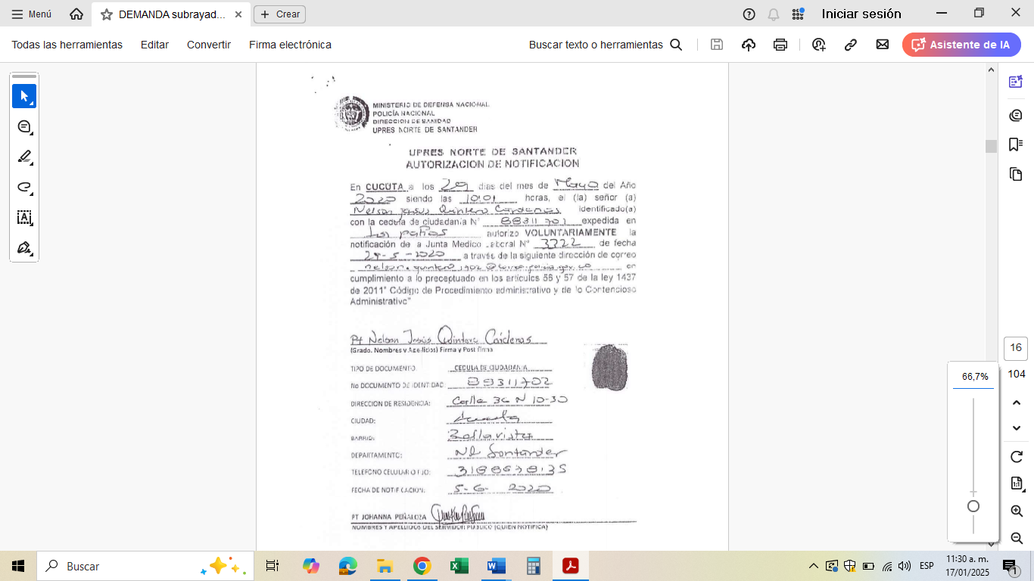

**Documento:** Constancia de notificación del 5 de junio de 2020, del Dictamen No. 3222 realizado el 29 de mayo de 2020.

Luego desde dicha fecha, de acuerdo con la normatividad vigente, el accionante contaba con dos años para accionar, es decir, hasta el 5 de junio de 2022, sin embargo, como existió suspensión de términos por la emergencia sanitaria por COVID hasta el 30 de junio de 2020. El plazo con el que contaba el señor NELSON QUINTERO era hasta el 1 de julio de 2022 y esta fue presentada hasta el 10 de septiembre de 2024. Como se evidencia:

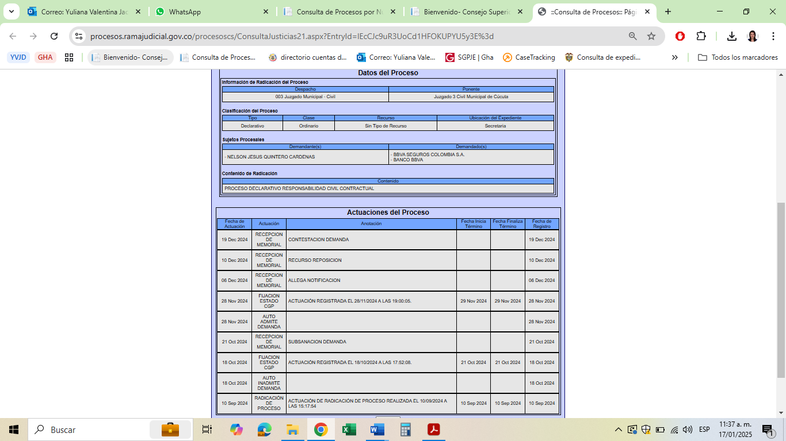

**Documento:** Consulta de la rama. Radicación del proceso el 10 septiembre de 2024

No hay lugar a dudas que la acción se encuentra totalmente prescrita. Lo anterior, por cuanto la demanda formulada por la parte actora fue instaurada hasta el 10 de septiembre de 2024. Es decir, más de cuatro años luego de la declaratoria de PCL, por lo cual es evidente que en el presente caso operó la prescripción, máxime en consideración que la solicitud de conciliación no suspendió los términos, pues para la fecha de citación, ya se encontraba totalmente configurada la prescripción de las acciones derivadas del contrato de seguro. De modo tal que como en el caso que nos ocupa han transcurrido más de dos años desde la ocurrencia del hecho base del presente litigio, por cuanto la demanda no fue incoada dentro de los términos contemplados en el artículo 1081 del Código de Comercio.

En conclusión, no existe duda alguna que de una u otra manera ha operado la prescripción de la acción derivada del contrato de seguro que se encuentra en cabeza del NELSON QUINTERO en los términos de del artículo 1081 del Código de Comercio. Por cuanto, es claro que el término prescriptivo empezó su conteo a partir del 5 de junio de 2020 dicho momento corresponde a la fecha de notificación del dictamen de pérdida de capacidad laboral (PCL), por ende el termino prescriptivo para ejercer acciones en contra del asegurador con la suspensión por COVID, era desde el 1 de julio de 2020 y feneció el 1 de julio de 2022, mientras que la acción objeto de litigio tan solo se radicó hasta el 10 de septiembre de 2024, cuando el fenómeno extintivo ya se había consolidado. El señor NELSON QUINTERO accionó, más de cuatro años después. Resulta evidente, que se debe declarar esta excepción como una consecuencia extintiva de la acción, desfavorable para quien, teniendo las posibilidades de ejercer un derecho o una acción, transcurrido determinado tiempo no lo hizo.

En tal virtud, solicito al Despacho tener por probada esta excepción por encontrarse plenamente probada la prescripción.

## GENÉRICA O INNOMINADA Y OTRAS.

En atención a las disposiciones contenidas en el artículo 282 del Código General del Proceso, solicito al Despacho declarar cualquier otra excepción que resulte probada en el curso del proceso, derivada de la Ley, incluida la de prescripción de las acciones.

Por las razones expuestas, solicito respetuosamente declarar probada esta excepción.

1. **MEDIOS DE PRUEBA**

Solicito respetuosamente se decreten como pruebas las siguientes:

1. **INTERROGATORIO DE PARTE** 
   1. Comedidamente solicito se cite para que absuelva interrogatorio de parte al señor **NELSON JESUS QUINTERO CARDENAS**, en su calidad de demandante, a fin de que conteste el interrogatorio que se le formulará frente a los hechos de la demanda, de la contestación, y en general, de todos los argumentos de hecho y de derecho expuestos en este litigio.

El señor NELSON JESUS QUINTERO CARDENAS podrá ser citado en la dirección de notificación que relaciona en su líbelo.

1. **DECLARACIÓN DE PARTE** 
   1. Al tenor de lo preceptuado en el artículo 198 del Código General del Proceso, respetuosamente solicito ordenar la citación del Representante Legal de **BBVA SEGUROS COLOMBIA S.A.**, para que sea interrogado por el suscrito, sobre los hechos referidos en la contestación de la demanda y especialmente, para exponer y aclarar los servicios ofertados en las Pólizas de Seguro.
2. **ANEXOS**
3. Todas las pruebas documentales relacionadas en el acápite de pruebas.
4. Poder otorgado al suscrito.
5. Certificado de existencia y representación legal de **BBVA SEGUROS COLOMBIA S.A.**, expedido por la Superintendencia Financiera de Colombia.
6. **NOTIFICACIONES**

La parte actora en el lugar indicado en la demanda.

Mi representada **BBVA SEGUROS COLOMBIA S.A.**  recibirá notificaciones en la Carrera 9 N° 72-21, Piso 8, Bogotá D.C., correo electrónico: judicialesseguros@bbva.com

Al suscrito en la Carrera 11A No.94A-23 Of. 201 de la ciudad de Bogotá o en la dirección electrónica: [notificaciones@gha.com.co](mailto:notificaciones@gha.com.co)

**

**GUSTAVO ALBERTO HERRERA ÁVILA**

C.C. No 19.395.114

T.P. No. 39.116 del C.S. de la J.

1. Artículo 278. Clases de providencias. (…)

   En cualquier estado del proceso, el juez deberá dictar sentencia anticipada, total o parcial, en los siguientes eventos:

   1. Cuando las partes o sus apoderados de común acuerdo lo soliciten, sea por iniciativa propia o por sugerencia del juez.

   2. Cuando no hubiere pruebas por practicar.

   3. Cuando se encuentre probada la cosa juzgada, la transacción, la caducidad, la prescripción extintiva **y la carencia de legitimación en la causa**. (Negrilla y subrayado propio).